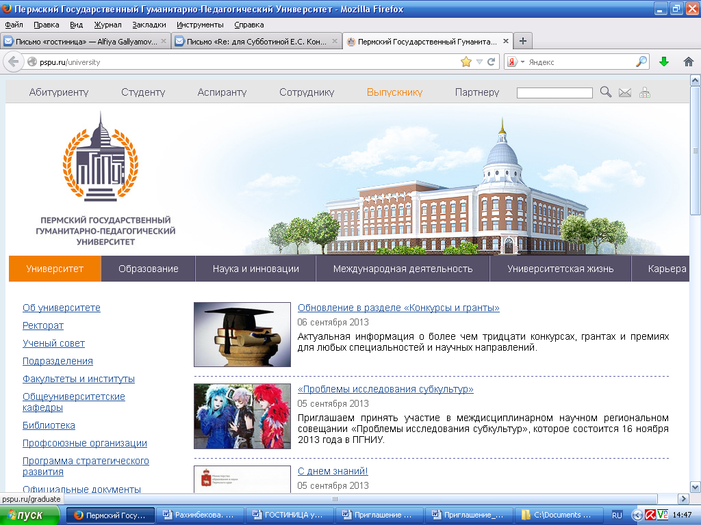

Информационное письмо № 1

ФГБОУ ВО «Пермский государственный гуманитарно-педагогический университет»,
Студенческое научное общество (СНО) ПГГПУ,
Научная ассоциация студентов и аспирантов исторического факультета ПГГПУ
приглашают принять участие в

XV Межрегиональном научном форуме
«Человек, общество, культура: современное и историческое измерения»,
который состоится 10-14 апреля 2017 года
на базе исторического факультета
Пермского государственного гуманитарно-педагогического университета
(г. Пермь, ул. Сибирская, 24).

В рамках программы Форума состоится
Научно-практическая конференция студентов и молодых исследователей

К участию в Конференции приглашаются студенты, магистранты, аспиранты и молодые исследователи.
Заседание секций конференции и обсуждение докладов состоится 11 апреля 2017 в главном корпусе ПГГПУ (по адресу г. Пермь, ул. Сибирская, 24).
Тематика конференции:
- Археология и этнография Урала
- Древняя и средневековая история России
- Древний мир и западное средневековье
- Новая и новейшая история стран Запада
- Политическая история России XIX – XX вв.
- Социально-экономическая история и российская повседневность XIX-XX вв.
- Востоковедение
- Теоретическая культурология и художественная культура
- Прикладная культурология и культурные практики
- Российская правовая система

Для очного участия в Конференции необходимо прислать заявку (образец оформления дан в Приложении №1) не позднее 1 апреля 2017 г. по электронному адресу: history@pspu.ru
Для заочного участия в Конференции необходимо прислать заявку и текст доклада (статью) объемом не более 20 тыс. знаков, двумя отдельными файлами формата .doc или .rtf не позднее 1 апреля 2017 г. по электронному адресу: history@pspu.ru

Оргкомитет конференции:

- Белавин Андрей Михайлович – д.и.н., профессор, проректор по научной работе и внешним связям ПГГПУ – председатель оргкомитета;
- Шмуратко Дмитрий Владимирович – к.и.н., декан исторического факультета ПГГПУ – заместитель председателя оргкомитета;
- Оболонкова Марина Александровна – к.и.н., зав. кафедрой всеобщей истории;
- Суслов Андрей Борисович – д.и.н., профессор, зав. кафедрой новой и новейшей истории России;
- Сарапулов Алексей Николаевич – к.и.н., доцент кафедры древней и средневековой истории России;
- Францкевич Алена Романовна – ассистент кафедры культурологии, зав. отделением культурологии исторического факультета ПГГПУ.
- Моряхина Кристина Викторовна – ассистент кафедры древней и средневековой истории России, заместитель декана по научно-исследовательской работе студентов исторического факультета ПГГПУ (технический секретарь конференции) – т.8 (342)238-63-13, факс 2-190-576, сот. 89082532788

По итогам работы Конференции лучшие работы/тексты докладов в каждой из секций будут опубликованы в сборнике
«Вестник Научной ассоциации студентов и аспирантов» (РИНЦ)
http://elibrary.ru/title_about.asp?id=55636

Приложение №1
ЗАЯВКА УЧАСТНИКА

Фамилия__________________________________________________________
Имя______________________________________________________________
Отчество__________________________________________________________
Наименование ВУЗа________________________________________________
__________________________________________________________________
Курс (группа)______________________________________________________
Контактные телефоны ______________________________________________
E-mail (указать обязательно):_______________________________________
Научный руководитель:
Ф.И.О. (полностью)_________________________________________________
Название доклада __________________________________________________
__________________________________________________________________
Краткая аннотация (3-5 предложении)
__________________________________________________________________
Приложение 2

Требования к оформлению текста доклада/статьи:

1. Текст доклада/статьи должен быть выполнен в формате Microsoft Word с расширением .doc (.docx) или .rtf, шрифт Times New Roman, кегль 14, поля 2,0 см со всех сторон, абзацный отступ – 1,25 см (не допускается абзацный отступ с помощью клавишей «пробел» и «табуляция»), интервал 1,5, выравнивание текста по ширине. Уплотнение интервалов запрещено. Инициалы в тексте и ссылках соединяются с фамилией с помощью «неразрывного пробела» одновременным нажатием клавиш Shift+Ctrl+Пробел: И. О. Фамилия. Нумерация страниц не проставляется. Обязательна проверка автором орфографии.

2. Объем текста доклада/статьи рекомендуется выдерживать до 0,5 авторского листа (10 тыс.- 20 тыс. знаков с пробелами). Вопрос о публикации статьи большего размера решается в особом порядке.

3. Графический материал должен быть оформлен определенным образом:
Каждый объект (таблица, схема, диаграмма) не должен превышать указанные размеры страницы, а шрифт в нем должен быть не менее 12 кегля.
Ограничение для иллюстраций, таблиц и приложений – не более 2–3. Рисунки, таблицы и подписи к ним отправляются отдельным файлом (иллюстрации в формате .jpg).
Таблицы должны быть пронумерованы последовательно арабскими цифрами и иметь заголовки, размещаемые над ней. Выравнивание подписи – по центру, точка в конце подписи не ставится. Таблицы набираются шрифтом Times New Roman через один интервал, кеглем 12, в необходимых случаях допускается уменьшение размера кегля до 10. В тексте статьи обязательно делается ссылка в круглых скобках с указанием ее порядкового номера, например: (табл. 1).
Иллюстративный материал: графики, фотографии, схемы и др. должны быть обозначены как рисунки и пронумерованы последовательно арабскими цифрами. В тексте статьи обязательно делается ссылка на рисунок в круглых скобках с указанием его порядкового номера, например: (рис. 1). Подписи к рисункам выполняются через один интервал шрифтом Times New Roman, кеглем 10 и отправляются отдельным файлом в формате .doc. Выравнивание подписи – по центру, точка в конце подписи не ставится. Иллюстрации принимаются в черно-белом цвете. Редакция оставляет за собой право корректировать рисунки, не изменяя их содержание, с целью улучшения вида публикации.

4. Текст доклада/статьи должен содержать библиографические ссылки, оформленные в соответствии с требованиями ГОСТ Р 7.0.5.-2008. В частности:
- внутритекстовые библиографические ссылки приводятся в квадратных скобках, где делается ссылка на порядковый номер использованной работы в пристатейном списке литературы и страницу – [18, с. 65]. Если ссылка включает несколько использованных работ, то внутри квадратных скобок они разделяются точкой с запятой. Например: [4, с. 15; 5, с. 123].
- затекстовые библиографические ссылки приводятся после текста статьи под общим заголовком «Литература». Библиографические ссылки должны быть пронумерованы и размещены в алфавитном порядке, а не в последовательности ссылок в статье (первая по счету ссылка (квадратные скобки) в статье может идти, например, под номером 2 или 18).

Структура текст доклада/статьи

- УДК (выравнивание по левому краю)
На русском и английском:
- Фамилия, имя, отчество автора (полностью). По центру, полужирный, кегль 14
- Курс и факультет (должность). По центру, кегль 14
- Полное название организации — место работы каждого автора в именительном падеже, страна, город. Если все авторы статьи работают в одном учреждении, можно не указывать место работы каждого автора отдельно. По центру, курсив, кегль 14
- Адрес электронной почты для каждого автора. По центру, курсив, кегль 14
- Название статьи. По центру ПРОПИСНЫМИ БУКВАМИ, полужирным, кегль 14
- Аннотация. По ширине, кегль 12. Слово Аннотация полужирным, после него точка.
- Ключевые слова. По ширине, кегль 12. Словосочетание Ключевые слова полужирным, после него двоеточие.

Пример оформления текста доклада/статьи
УДК 347.92

Васильев Александр Александрович
адъюнкт кафедры теории и методики профессионального образования
Пермский военный институт внутренних войск МВД России, Пермь, Россия, e-mail: tilovik81@yandex.ru

КОНФЛИКТОЛОГИЧЕСКАЯ КУЛЬТУРА КУРСАНТА ВОЕННОГО ВУЗА КАК ОСНОВА ПРЕДУПРЕЖДЕНИЯ МЕЖНАЦИОНАЛЬНЫХ КОНФЛИКТОВ
Aleksandr A. Vasilev
military post-graduate student of the Theory and Methods
of Professional Education Department
Perm Military Institute of Interior Forces for Home Affairs Department of Russia, Perm, Russia, e-mail: tilovik81@yandex.ru

ConflictologicAL CULTURE cadets at the university as a framework for the prevention of ethnic conflicts
Аннотация. В статье отражена проблема необходимости воспитания у будущих офицеров конфликтологической культуры с целью предупреждения межнациональных конфликтов. Необходимо, чтобы курсант умел преодолевать трудности во взаимодействии с членами разных этнических общностей, а также чтобы будущий офицер был способен адекватно оценивать свои поступки и действия, а также своего оппонента в конфликте.©
Ключевые слова: курсант; межнациональный конфликт; конфликтологическая культура; межнациональное общение; воспитательный процесс; предупреждение конфликтов.
Abstract. The article reflects the problem of the need for education of future officers conflictological culture to prevent ethnic conflicts. Necessary that the student was able to overcome the difficulties in cooperation with members of different ethnic communities, as well as to future officer was able to adequately assess their deeds and actions, as well as his opponent in the conflict.
Key words: cadet; ethnic conflict; conflictological culture; international communication; educational process; conflict prevention.

Список литературы
- Семейный кодекс Российской Федерации от 29 декабря 1995 г. № 223-ФЗ (ред. от 30.11.2011 № 363-ФЗ) [Электронный ресурс] // Официальный интернет-портал правовой информации. — URL: http://www.pravo.gov.ru (дата обращения: 01.12.2011).
- Ожегов С. И. Толковый словарь русского языка. — М., 1998. — 678 с.
- Ростовская Т. К., Ростовская И. В. О развитии системы защиты прав несовершеннолетних и молодежи // Вопросы ювенальной юстиции. — 2010. — № 3. — С. 12-23.

© Васильев А.А., 2014

